FONCTIONS POLYNÔMES DE DEGRÉ 2

Chapitre 1/2

Partie 1 : Définition

Exemples et contre-exemples :
$$f\left(x\right)=3x^{2}-7x+3$$
$$g\left(x\right)=\frac{1}{2}x^{2}-5x+\frac{3}{5}$$
$h\left(x\right)=4-2x^{2}$ sont des fonctions polynômes de degré 2.
$k\left(x\right)=\left(x-4\right)\left(5-2x\right)$
$m\left(x\right)=5x-3$ est une fonction polynôme de degré 1 (fonction affine).
$n\left(x\right)=5x^{4}-7x^{3}+3x-8$ est une fonction polynôme de degré 4.

Définition : On appelle fonction polynôme de degré 2 toute fonction $f$ définie sur $R$ par une expression de la forme :
$f\left(x\right)=ax^{2}+bx+c$
où les coefficients $a$, $b$ et $c$ sont des réels donnés avec $a≠0$.

Définition : Les fonctions polynômes de degré 2 étudiées cette année sont définies sur $R$ par $x⟼ax^{2}$ ou $x⟼ax^{2}+b$, avec $a≠0$.

Remarque :
Une fonction polynôme du second degré s'appelle également « trinôme ».

Partie 2 : Représentation graphique
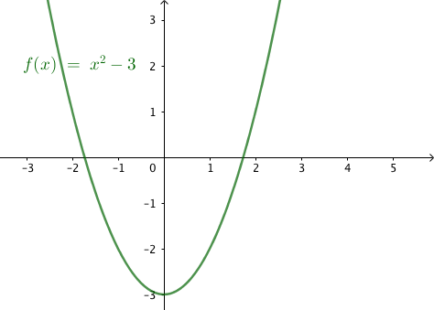
1) La parabole

Exemple :

La représentation graphique d'une fonction polynôme de degré 2 s’appelle une parabole.

Propriétés :
Soit $f$ une fonction polynôme du second degré, telle que $f\left(x\right)=ax^{2}+b$.
- Si $a$ est positif, $f$ est d’abord décroissante, puis croissante : « ».
- Si $a$ est négatif, $f$ est d’abord croissante, puis décroissante : « ️ ».

$a>0$ $a<0$

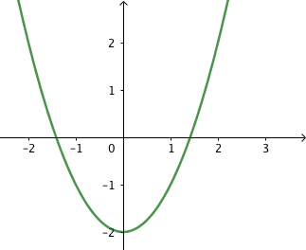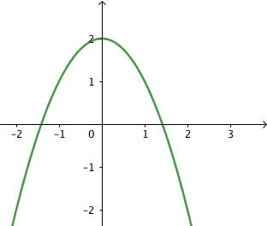

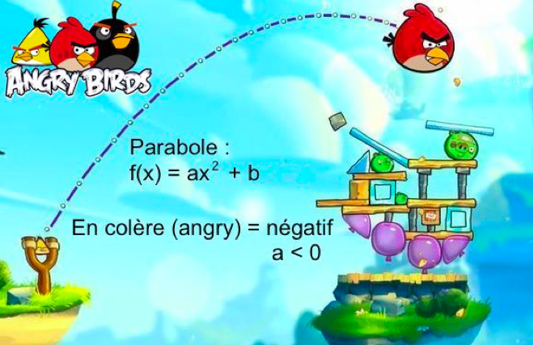

2) Axe de symétrie
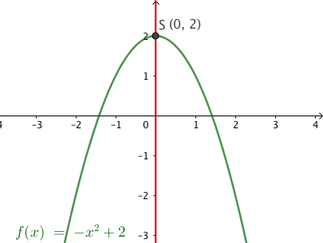
Exemple :
La fonction $f$ telle que $f\left(x\right)=-x^{2}+2$ a pour représentation graphique une parabole dont les branches sont tournées vers le bas et dont le sommet est le point $S(0 ; 2)$. L’axe de symétrie de la parabole est l’axe des ordonnées.

Propriété : Les paraboles d’équation $y=ax^{2}+b$ ont pour axe de symétrie l’axe des ordonnées et pour sommet le point de coordonnées (0 ; $b$).

Méthode : Associer une fonction du second degré à sa représentation graphique

Vidéo https://youtu.be/hRadBik3zRk
Associer chaque fonction à sa représentation graphique :
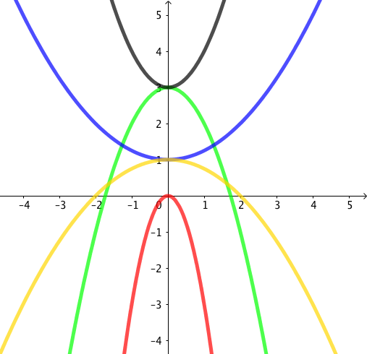

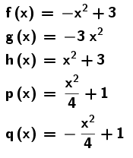

Correction
- La parabole rouge est la seule dont le sommet est l’origine (0 ; 0). Donc $b=0$
dans l’écriture de la fonction $x⟼ax^{2}+b$.
Ainsi, la parabole rouge est la fonction $g$ définie par $g\left(x\right)=-3x^{2}$.

- La parabole verte et la parabole noire ont toutes les deux pour sommet le point
de coordonnées (0 ; 3).
Donc $b=3$ dans l’écriture de la fonction $x⟼ax^{2}+b$.
Ainsi, il faut choisir parmi les expressions : $f\left(x\right)=-x^{2}+3$ et $h\left(x\right)=x^{2}+3$.
- Les branches de la parabole noire sont tournées vers le haut donc $a>0$ dans l’écriture de la fonction $x⟼ax^{2}+b$.
Ainsi, la parabole noire représente la fonction $h$ pour qui $a=1>0$.
- Les branches de la parabole verte sont tournées vers le bas donc $a<0$.
Ainsi, la parabole verte représente la fonction $f$ pour qui $a=-1<0$.

- La parabole bleue et la parabole jaune ont toutes les deux pour sommet le point
de coordonnées (0 ; 1).
Donc $b=1$ dans l’écriture de la fonction $x⟼ax^{2}+b$.
Ainsi, il faut choisir parmi les expressions : $p\left(x\right)=$ $\frac{x^{2}}{4}$ $+1$ et $q\left(x\right)=-$ $\frac{x^{2}}{4}$ $+1$.
- Les branches de la parabole bleue sont tournées vers le haut donc $a>0$ dans l’écriture de la fonction $x⟼ax^{2}+b$.
Ainsi, la parabole bleue représente la fonction $p$ pour qui $a=$ $\frac{1}{4}$ $>0$.
- Les branches de la parabole jaune sont tournées vers le bas donc $a<0$.
Ainsi, la parabole jaune représente la fonction $q$ pour qui $a=-$ $\frac{1}{4}$ $< 0$.

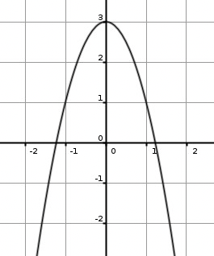
Méthode : Déterminer graphiquement l’expression d’une fonction à partir de sa représentation graphique

Déterminer graphiquement l’expression de la fonction $f$ représentée ci-contre.

Correction

- La courbe est une parabole et a pour axe de symétrie l’axe des ordonnées, donc $f$ est de la forme : $f(x)=ax^{2}+b$.
- Le sommet de la parabole a pour coordonnées (0 ; 3), donc :
$$f(x)=ax^{2}+3$$

- On lit graphiquement : $f\left(1\right)=1$
Soit : $a×1^{2}+3=1$
$$a+3=1$$
$$a=1-3$$
$a=-2$
Donc finalement : $f(x)=-2x^{2}+3$
Hors du cadre de la classe, aucune reproduction, même partielle, autres que celles prévues à l'article L 122-5 du code de la propriété intellectuelle, ne peut être faite de ce site sans l'autorisation expresse de l'auteur.
www.maths-et-tiques.fr/index.php/mentions-legales

